臺北市私立滬江高中107學年度「防制校園霸凌」執行計畫
壹、依據：
一、中華民國95年4月28日台軍字第0950057598號令「教育部改善校園治安—
倡導友善校園，啟動校園掃黑實施計畫」辦理。
二、台北市政府教育局102年9月20日北市教軍字第10141126300號函辦理。
三、教育部102年8月30日臺軍（二）字第10208152926B函頒「各級學校防制校園霸凌執行計畫」辦理。
貳、目的：
鑑於校園霸凌事件為學生嚴重偏差行為，對兩照當事人、旁觀者身心均將產生嚴重影響，為防制校園霸凌事件，建立有效之預防機制及精進處理相關問題，特訂定本執行計畫。
參、實施對象：本校學生。
肆、執行策略(三級預防)：
一、一級預防(教育宣導)：
應著重於學生法治、品德、人權、生命及性別平等教育，培養學生尊重他人與友愛待人之良好處世態度，透過完善宣導教材辦理學校相關人員研習活動分層強化行政人員、教師及學生對於霸凌行為之認知與辨識處理能力。
二、二級預防(發現處置)：
與文山二分局完成簽訂「校園安全支援約定書」，強化警政支援網絡；擴大辦理記名校園生活問卷調查表，對反映個案詳查輔導；如遭遇糾紛事件，除應迅即判斷屬偶發或霸凌事件，並依據校園霸凌事件處理作業流程(流程圖如附件一)，循「發現」、「處理」、「追蹤輔導」三階段，成立校內「輔導小組」。
三、三級預防(輔導介入)：
啟動輔導機制，積極介入霸凌、受凌及旁觀學生輔導，必要時轉介專業心理諮商人員協助輔導，務求長期追蹤觀察，導正學生偏差行為。若霸凌行為已有傷害結果產生，如屬情節嚴重個案，應立即通報警政單位協處及提供法律諮詢，以維護當事學生及其法定代理人權益，必要時將個案轉介至專業諮商輔導矯治。
伍、執行要項：
一、教育與宣導：
(一)加強實施學生法治教育、品德教育、人權教育、生命教育及性別平等教育，奠定防制校園霸凌之基礎。
1.配合局頒各類教材及充實宣導資料，以利教育實施。
2.加強學生法治教育、品德教育、人權教育、生命教育及性別平等教育課程，並適時於相關課程結合重大事件實施機會教育。
3.辦理教師法治教育、品德教育、人權教育及生命教育相關研習，增強教師知能。
(二)配合局頒各類防制霸凌案例教材及法律彙編宣導。
(三)配合教育局辦理各項研習、評鑑、優良選拔及學生才藝競賽等活動，指導學生積極踴躍參賽。
(四)每學期結合校務會議、導師會議(研習)或教師進修時間，實施防制校園霸凌專題報告，強化教育人員防制校園霸凌知能。
(五)推動每學期第一週為「友善校園宣導週」，並規畫辦理相關系列活動。
(六)全面加強家長對霸凌認知與權利義務，並協助學校預防校園霸凌及強化校園安全。
(七)將防制霸凌教育融入通識教學課程設計，使學生均能瞭解自身權益，協助發掘與反映。
二、發現處置：
(一)本校校安中心電話29334714，受理反映校園霸凌事件，並立即列管處理。
(二)每學期辦理不記名校園生活問卷調查，並追蹤問卷反映個案，詳予輔導。
(三)設置投訴信箱，建構反校園霸凌網頁，提供學生及家長投訴，並宣導相關訊息及法規(令)，遇有投訴，本校責由學務處、輔導室專人處置及輔導。
(四)發現疑似「霸凌」行為時，立即列冊追蹤輔導，如發現符合霸凌通報四項要件者，即應啟動輔導機制，並依規定通報校安系統。
(五)學校訓輔人員(教官)、教師，遇霸凌個案時，應主動聯繫學生家長。
三、介入輔導：
(一)配合教育局設置法律諮詢專線(如附錄一)，俾便協助本校相關法律專業事務諮詢。
(二)學生疑似發生霸凌個案，經霸凌評估會議確認，符合霸凌四項要件，除即依校安通報系統通報外，並應成立輔導小組，成員包括導師、輔導教師、家長、學務人員、社工人員或校外會、少年隊代表等加強輔導，輔導小組應就霸凌者、受凌者、旁觀者擬訂輔導計畫，明列輔導內容、分工、期程等，並將紀錄留校備查。(記錄表如附件四)。
(三)若霸凌行為屬情節嚴重之個案，應通報警政單位協處，並向司法機關請求協助。
(四)經學校輔導評估後，對於仍無法改變偏差行為之學生，得於徵求家長同意轉介專業諮商輔導或醫療機構實施矯正與輔導；學校輔導小組仍應持續關懷並與該專業諮商輔導或醫療機構保持聯繫，定期追蹤輔導情形，必要時得洽請司法機關協處及請當地縣市政府社政機構介入協調適當之機構輔導或安置。
陸、經費：本校專案經費支出，以學務處編列年度預算項下支應。
捌、本計畫如有未盡事宜，另行補充或修訂之。

附件一
校園霸凌事件處理流程圖
發
現
期
處理
期
追
蹤
期
校園霸凌評估會議確認（是否為霸凌案件或重大校安事件）
啟動（霸凌）
輔導機制
否
評估是否
改善
是
否
個案情形嚴重者轉介專業輔導機構、醫療單位治療、社政機構輔導安置或洽司法機關協助
偏差行為發現方式：
1.導師或學輔人員平時觀察
2.學生、家長投訴
3.校園霸凌調查問卷
4.其他(如民眾投訴、警方通知等)
1.進行校安通報
2.成立輔導小組（成員包括導師、輔導
教師、家長、學務人員、社工或校外
會、少年隊代表…等）
3.完備輔導紀錄
4.持續輔導個案改善情形
應就霸凌者、受凌者、旁觀者擬訂輔
導計畫，明列輔導內容、分工、期程等
學 生
偏差行為
是
1.校園霸凌評估會議成員包含學校導師、學務、輔導相關人員、專家學者
2.應列甲級通報的霸凌事件評估：
(1)攻擊行為長期反覆不斷
(2)具有故意傷害的意圖
(3)呈現生理或心理侵犯的結果
(4)兩造勢力（地位）不對等
3.重大校安事件評估：
1.導師依權責輔導學生
2.評估偏差行為類別、屬性及嚴重程
度
3.評估是否請求支援協助
4.疑似霸凌案件或是重大校安事
件，送學校相關會議確認
重大校安
事 件
參酌導師或任課老師意見
啟動
輔導機制
評估是否
結案
是
學校持續
追蹤輔導
否
霸凌案件
1.送醫、通知家長、
報警
2.進行校安通報
3.成立輔導小組（成
員由學校依實際情
況決定）
4.完備輔導紀錄
5.提學生獎懲委員會
討論
輔導紀錄移轉後續就讀學校

附件二
密
校園生活問卷調查表

親愛的同學你好：
學生之間常有一些衝突及糾紛是難免的，但也可能有一些持續性不愉快的言語或是累犯的肢體動作，使你會對學校環境產生不信任或畏懼感，教育部希望透過你的作答，讓我們瞭解你或同學所遭遇的困難，並儘速協助你解決問題，我們會對你所提供的資料給予絶對保密與審慎關懷，謝謝你的合作。

校長 蔡玲玲 謹啟
一、基本資料
我的性別是：□男 □女
我目前就讀： 年級 科 班
我的姓名是：
二、友善校園環境調查
填答說明 | 完全沒有 | 曾經有  1-2  次 | 每 月 2-3 次 | 每 週 2-3 次 | 每 天  1  次︵含以上︶
請以你開學後迄今，就下列各題發生的頻率，於空格內打。
1.過去6個月內，我曾經被同學毆打-------------------------- | □ | □ | □ | □ | □
2.過去6個月內，我曾經被同學勒索金錢或物品--------------- | □ | □ | □ | □ | □
3.過去6個月內，我曾經被同學惡意的孤立、排擠--------------- | □ | □ | □ | □ | □
4.過去6個月內，我曾經被同學惡意的語言恐嚇或威脅---------- | □ | □ | □ | □ | □
5.過去6個月內，我曾經被同學謠言中傷---------------------- | □ | □ | □ | □ | □
6.過去6個月內，我曾經被同學以網路傷害-------------------- | □ | □ | □ | □ | □
7.過去6個月內，我曾經看到有同學發生上述1~6項行為-------- | □ | □ | □ | □ | □
8.續第7題，如你知道有發生上述曾經被傷害的同學，你是否願意幫助他們，提供他們的姓名及受害型態，有利於學校能快速的協助他們走出陰霾。(可複選)
被傷害同學姓名： 被傷害方式：□被毆打□被勒索□被孤立排擠
被傷害時間： 年 月 □被言語恐嚇威脅□被謠言中傷□被網路傷害
謝謝你的作答，從現在開始，如果你或同學在學校被其他同學恐嚇、威脅、毆打或勒索，請你主動向學校反應，學校會幫助你解決，或利用下列電話投訴：
1.本校投訴信箱：29334714

附件三
臺北市私立滬江高中 校園霸凌 個案輔導紀錄表
姓 名 |  | 性別 |  | 年級 |  |  | 紀錄時間
聯絡電話 |  | 住址
關 係 人 | □霸凌者 □受凌者 □旁觀者
家 庭  背 景  基 本  資 料 | 家庭狀況：□一般□原住民□外配子女□低收入戶□經濟困難□高風險家庭□其他  家庭結構：□雙親□單親□隔代教養□失親□繼親□重組□其他  親子關係：□和諧□衝突□疏離□其他
其 他  偏差行為 | □無□鬥毆□偷竊□出入不正當場所□加入幫派□參加陣頭□網路沉迷□交友複雜□抽菸  □其他
案情
摘述
輔導紀錄 | 主席：  開會時間：  開會地點：  決議(簡述校內分工、校外資源及輔導作為)：
輔導過程  紀 要 | (簡述輔導過程)
結案會議  紀 錄 | 主席：  開會時間：  開會地點：  決議：
校安通報編號：
註：1.凡發生暴力霸凌事件時，即應填註本表「組成輔導小組(含輔導教師、家長、學務人員、社工人員或校外會、少年隊代表)加強輔導」，對加害學生訂定輔導計畫與期程(以3個月為1個輔導期)外，另亦應對受凌學生與旁觀者，施以適時輔導作為。 2.編號說明：A(表霸凌者)、B(表受凌者)、C(表旁觀者)，序號自行編輯(如第1案霸凌以A001表述)
附錄一
教職人員通報義務與責任部分

義 務 | 責 任
一、兒童及少年福利法第30條第2款規定，任何人對於兒童及少年不得有身心虐待之行為。  二、兒童及少年福利法第34條第1項規定，教育人員知悉兒童及少年遭受身心虐待者，應立即向直轄市、縣 (市) 主管機關通報，至遲不得超過24小時。 | 校園霸凌行為，如已達身心虐待程度者，校長及教師身為教育人員，應依法通報，未依規定通報而無正當理由者：  一、依兒童及少年福利法第61條規定，處新臺幣6千元以上3萬元以下罰鍰。  二、依公立高級中等以下學校校長成績考核辦法第7條第1項第2款、公立高級中等以下學校教師成績考核辦法第6條第1項第2款規定，其如屬違反法令，而情節重大者，得記大過。

有關學生為霸凌行為之法律責任部分

責任  性質 | 行為  態樣 | 法 律 責 任 | 備 註
刑罰 | 傷害人之身體或健康 | 依刑法第277條，傷害人之身體或健康者，處3年以下有期徒刑、拘役或1千元以下罰金。因而致人於死者，處無期徒刑或7年以上有期徒刑；致重傷者，處3年以上10年以下有期徒刑。 | 依少年事件處理法規定，7歲以上未滿12歲之人，觸犯刑法者，可能以保護處分代替刑罰，12歲以上18歲未滿之人，則視案件性質依規定課予刑責或相關處分。
刑罰 | 傷害人之身體或健康 | 依刑法第278條，使人受重傷者，處5年以上12年以下有期徒刑。因而致人於死者，處無期徒刑或7年以上有期徒刑。
刑罰 | 強 制 | 依刑法第304條，以強暴、脅迫使人行無義務之事或妨害人行使權利者，處3年以下有期徒刑、拘役或3百元以下罰金。未遂犯亦處罰之。
刑罰 | 恐 嚇 | 依刑法第305條，以加害生命、身體、自由、名譽、財產之事，恐嚇他人致生危害於安全者，處2年以下有期徒刑、拘役或3百元以下罰金。
刑罰 | 恐 嚇 | 依刑法第346條，意圖為自己或第三人不法之所有，以恐嚇使人將本人或第三人之物交付者，處6月以上五年以下有期徒刑，得併科1千元以下罰金。其獲得財產上不法之利益，或使第三人得之者，亦同。未遂犯亦處罰之。
刑罰 | 侮 辱 | 依刑法第309條，公然侮辱人者，處拘役或3百元以下罰金。以強暴公然侮辱人者，處1年以下有期徒刑、拘役或5百元以下罰金。」
刑罰 | 誹 謗 | 依刑法第310條，意圖散布於眾，而指摘或傳述足以毀損他人名譽之事者，為誹謗罪，處1年以下有期徒刑、拘役或5百元以下罰金。散布文字、圖畫犯前項之罪者，處2年以下有期徒刑、拘役或1千元以下罰金。對於所誹謗之事，能證明其為真實者，不罰。但涉於私德而與公共利益無關者，不在此限。
民事  侵權 | 一般侵權行為 | 依民法184條第1項，故意或過失，不法侵害他人之權利者，負損害賠償責任。故意以背於善良風俗之方法，加損害於他人者亦同。
民事  侵權 | 侵害人格權之非財產上損害賠償 | 依民法195條第1項，不法侵害他人之身體、健康、名譽、自由、信用、隱私、貞操，或不法侵害其他人格法益而情節重大者，被害人雖非財產上之損害，亦得請求賠償相當之金額。其名譽被侵害者，並得請求回復名譽之適當處分。
行政罰 | 身心虐待 | 依兒童及少年福利法第58條第1項，處新臺幣6萬元以上30萬元以下罰鍰，並公告其姓名。 | 依行政罰法第9條規定，未滿14歲人之行為，不予處罰。14歲以上未滿18歲人之行為，得減輕處罰。
※有關法定代理人就學生所為霸凌行為之法律責任部分
兒童及少年屬民法第13條未滿20歲之未成年人，如其成立民事上侵權行為，法定代理人依同法第187條應負連帶責任。
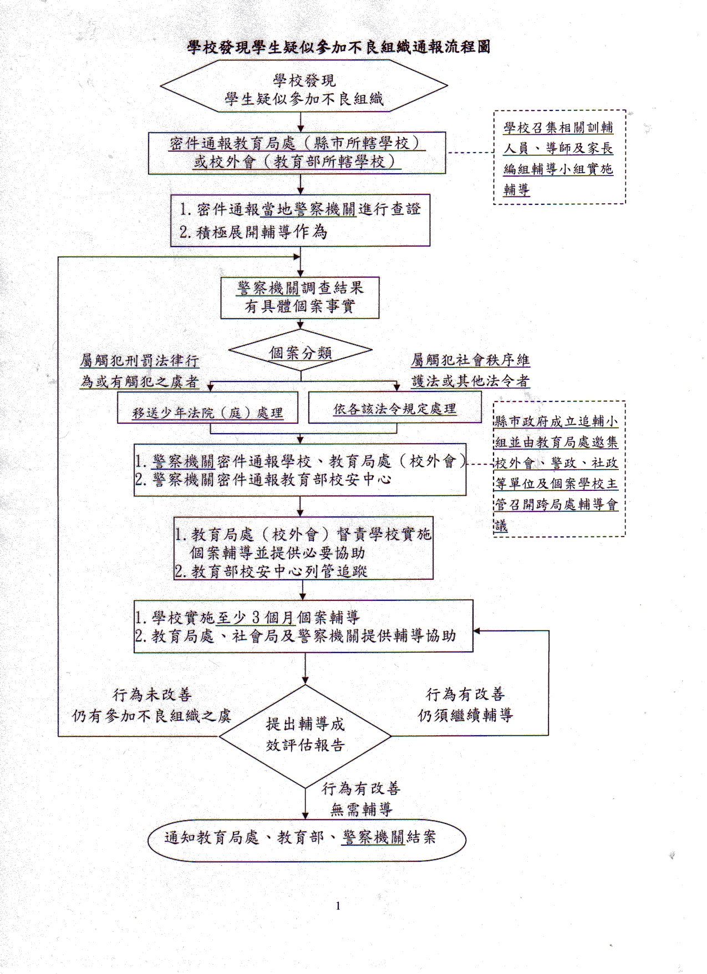
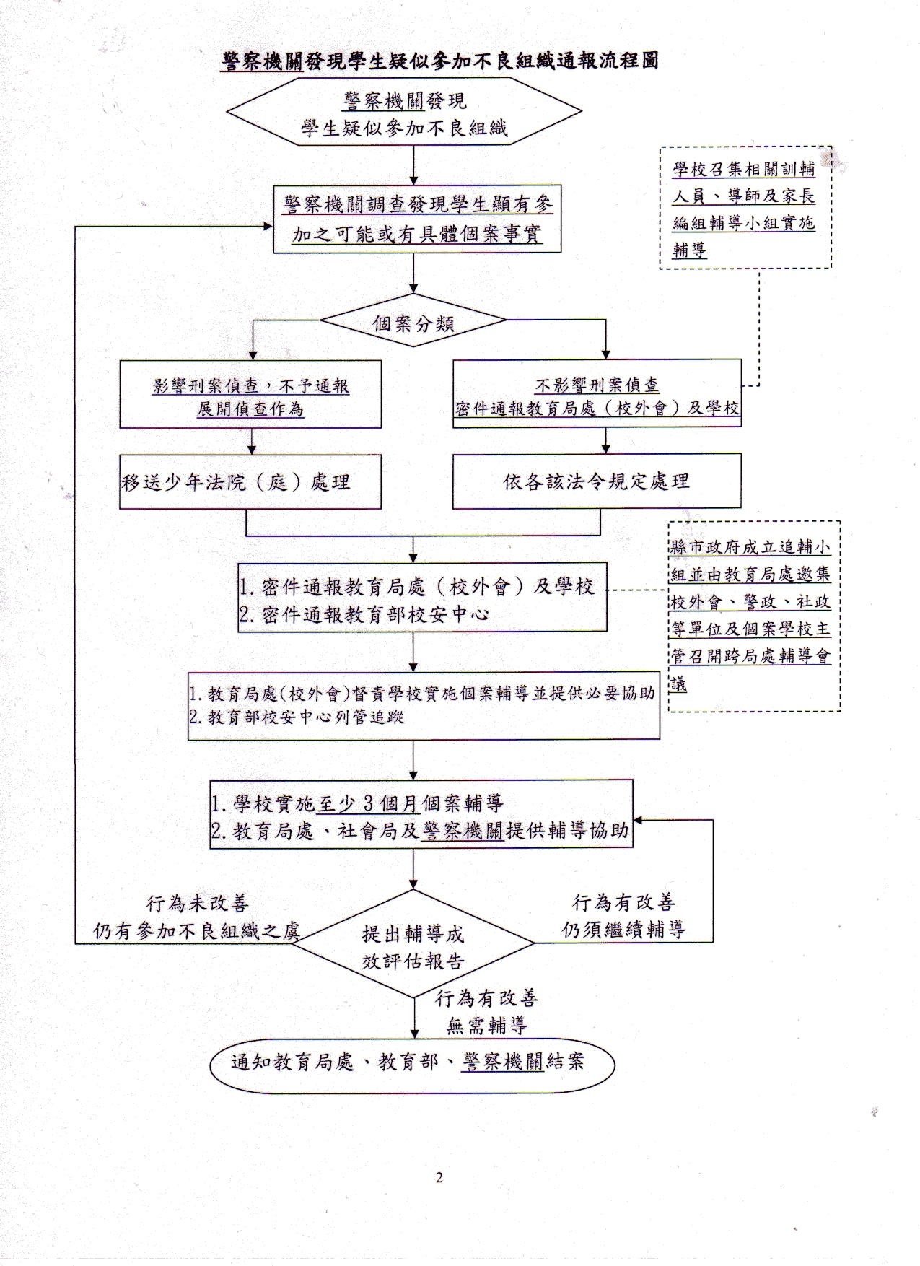
臺北市政府教育局106學年度
「學生藥物濫用輔導戒治」實施原則
壹、依據：
教育部「各級學校特定人員尿液篩檢及輔導作業要點」。
貳、目的：整合資源網絡，針對藥物濫用學生全力輔導，並協助戒治根絕。
參、執行要項：
一、經清查發現或檢警通知之藥物濫用學生，循教育部「校園安全及災害事件即時通報網」通報校安中心，未成年個案並同時通報家暴暨性侵害防治中心。
二、上開個案即由校長擔任召集人，召集導師、輔導老師、學務（訓導）人員、軍訓教官、家長等相關人員共同組成「春暉小組」，召開會議，研擬輔導措施；個案輔導紀錄表於會議結束後一週內送局備查。
三、中輟學園清查發現之個案，應通知個案學籍所在學校，由本校進行校安通報，「春暉小組」之組成，則由學園與學校共同商議分工方式，彈性處理。
四、春暉小組任務分工：
（一）學務、訓導人員、教官
1、擔任「春暉小組」聯絡人，依據輔導個案基本資料表建置個案背景資料，並予列管。
2、召開春暉小組定期會議，檢視個案輔導成效。
3、連續假期過後針對列管個案實施快速檢驗試劑檢驗，每月1次將個案尿液送檢驗機構篩檢。
4、協助追查藥物來源，將詢問獲知資料，以密件方式函送少年隊或警察局並副知教育局。
5、輔導戒治成功個案報局解除列管。
（二）輔導室人員、輔導教師
1、個案倘為輔導室列管個案，於「春暉小組」第1次會議前，彙整個案輔導資料提供小組成員參考。
2、評估個案輔導需求，訂定輔導計畫。
3、擔任個案管理者，彙整相關資源，進行輔導。
4、適時召開個案會議、學區資源網絡聯繫會議、安排認輔或轉介衛教、警政、社福機構，並擔任校內外輔導網絡聯繫窗口。
5、個案處遇計畫及輔導成效定期轉知校內春暉業務承辦人及其導師。

（三）導師
1、個案生活狀況、課業與行為之輔導。
2、家長聯繫、溝通與協調。
3、提供訓輔人員必要協助與資訊。
五、列管個案於升學（國小升國中、國中升高中職、高中職升大專校院）及轉學時，應將尿液篩檢結果及輔導狀況填具於學生輔導紀錄表，以密件方式移轉至轉入或升學之學校，以持續進行後續輔導；轉銜公文則副知教育局，俾利後續管制。
六、國中個案列管期間倘經鑑安輔會議決議轉介中輟學園就讀，應同時就春暉小組任務部分進行轉銜分工，輔導期滿之結案評估則由本校與安置機構共同決議後報局。
七、本校藥物濫用個案因故休、退學或畢業，請依下列說明辦理：
（一）休、退學或畢業個案由本校檢具個案基本資料、輔導紀錄表及家長同意書（20歲以上請附個人同意書）報局，由教育局轉介下列單位處理：
1、18歲以下設籍本市個案轉送少輔會，設籍外縣市個案轉介戶籍所在地毒品危害防制中心。
2、18歲以上個案轉地方毒品危害防制中心。
（二）離校個案拒絕填寫家長（個人）轉介同意書者，逕送警察機關依毒品危害防制條例處理。
（三）藥物濫用尿篩陽性結果於學生畢業後獲知者，請檢具個案基本資料表送局，由教育局轉送警察機關處理。
九、上開高中職休、退學、畢業個案以輔導紀錄表報局後結案。
十、個案輔導戒治，以3個月為1輔導期，輔導期屆滿，應採集尿液送檢驗機構化驗，結果呈陰性反應者，召開春暉小組會議評估，經研判已無藥物濫用之可能後，檢附輔導紀錄表及尿篩檢驗報告報局解除列管，並列為校內特定人員持續觀察，偏差行為則由輔導人員繼續輔導。
十一、個案輔導期間，請善用校外各項輔導戒治資源，使用三、四級毒品並設籍本市之未滿18歲個案，可依衛生局「臺北市青少年毒品使用之治療計畫」，轉介市立聯合醫院松德院區進行為期3個月之戒治療程。（請參閱99.6.18北市教軍字第09936673000號函）
十二、使用三、四級毒品個案經3個月輔導期滿，將尿液再次送檢驗機構確認，結果仍呈現陽性反應者，應重複實施輔導作業，並可結合家長將個案轉介至地方毒品危害防制中心，或行政院衛生署指定藥癮戒治機構、藥物濫用諮詢及輔導機構賡續戒治；倘經第2次輔導仍為無效者，得依少年事件處理法（未成年）或毒品危害防制條例處理。
十三、使用一、二級毒品個案，經3個月輔導期滿，將尿液再次送檢驗機構確認，結果仍呈現陽性反應者，移送警方（少年隊）處理，再由警方轉送地檢署或少年法院（庭）處理。
十四、藥物濫用學生經司法矯正機構輔導勒戒完成返校後，應列為特定人員持續觀察輔導。
十五、為加強藥物濫用個案控管以降低渠等對社會之危害，勿以違反校規等名義要求個案轉、退學；另學校自行發現之藥物濫用個案，不得以隱匿不通報為條件要求學生轉、休學或退學，違者依兒童及少年福利法第61條處理。
十六、為維護藥物濫用學生權益，個案相關資料應予保密，除升學、轉學外，對外資料以顯示校安通報事件序號及學生姓氏為原則，其他輔導紀錄留校保存，惟本局得不定時派員抽查，以了解學校輔導戒治工作實際運作情形。
肆、本案如有未盡事宜另案簽核補充之。
